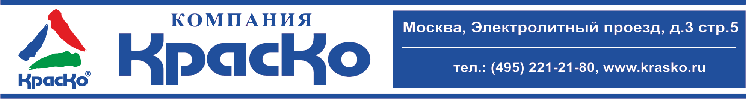

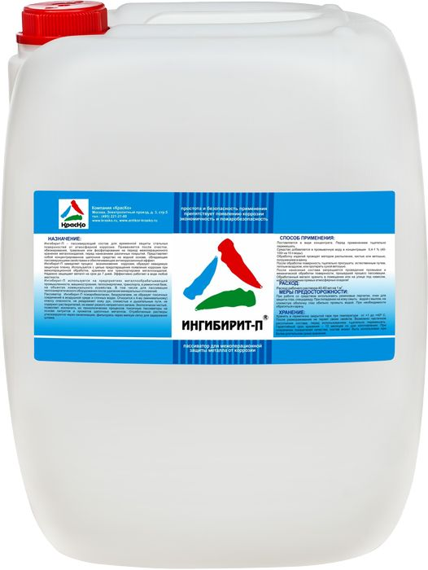

Ингибирит-П
пассиватор для межоперационной защиты металла

- препятствует появлению коррозии
- простота и безопасность применения
- экономичность и пожаробезопасность

Ингибирит-П — пассивирующий состав для временной защиты стальных поверхностей от атмосферной коррозии (пассивация металлов).

Состав представляет собой концентрированное щелочное средство на водной основе, обладающее пассивирующими свойствами и обеспечивающее антикоррозионный эффект.

Пассиватор Ингибирит-П замедляет процесс возникновения коррозии, образует невидимую защитную плёнку. Используется с целью предотвращения появления коррозии при межоперационной обработке, хранении или транспортировке металлоизделий. Надёжно защищает металл на срок до 5 дней в условиях складского хранения. Эффективно работает в воде любой жёсткости.

Пассивирующий состав пожаробезопасен, биоразлагаем, не образует токсичных соединений в воздушной среде и сточных водах. Относится к 4-му (минимальному) классу опасности, не раздражает кожу рук, слизистые и дыхательные пути, не содержит растворителей, не имеет резкого неприятного запаха.

Экологически чистый, позволяет исключить из технологических процессов токсичные пассиваторы на основе нитритов и хроматов щелочных металлов. Отработанные растворы утилизируются через канализацию, фильтруясь через мелкую сетку для задержания шлама.

Применение
Пассивирующий состав Ингибирит-П применяется после очистки, обезжиривания, травления или фосфатирования на период межоперационного хранения металлоизделий, перед нанесением различных покрытий.

Пассиватор Ингибирит-П используется на предприятиях металлообрабатывающей промышленности, машиностроения, теплоэнергетики, транспорта, в ремонтной базе, на объектах коммунального хозяйства. В том числе для пассивации теплоэнергетического оборудования после удаления минеральных отложений.

Способ применения
Поставляется в виде концентрата. Перед применением тщательно перемешать.

Средство добавляется в промывочную воду в концентрации 0,4-1% (40-100г на 10л воды), в зависимости от планируемого времени защиты металла и условий окружающей среды.

Обработку изделий проводят методом распыления, кистью или ветошью, погружением в ванну.

После обработки поверхность тщательно просушить: естественным путём, тёплым воздухом или протереть сухой ветошью.

После нанесения состава запрещается проведение промывки и механической обработки поверхности, прошедшей процесс пассивации.

Обработанный металл хранить в складских условиях!

Расход
Расход рабочего раствора — 40-60 мл на 1 кв.м.

Меры предосторожности
При работе со средством использовать резиновые перчатки, очки для защиты глаз, спецодежду. При попадании на кожу смыть водой с мылом, на слизистую оболочку - глаз обильно промыть водой. При необходимости обратиться к врачу.

Хранение
Хранить в герметично закрытой таре при температуре от +1ºС до +40ºС. После размораживания не теряет своих свойств. Возможно частичное расслоение состава, перед использованием тщательно перемешать.
Гарантийный срок хранения – 12 месяцев со дня изготовления. При сохранении показателей качества, состав может быть использован при более длительном сроке хранения.

Тара
Тара 20кг.
Внимание! Этикетка оснащена защитными элементами от подделок.

Технические данные
Условная вязкость по В3-246 (сопло 4), сек, не менее | 38-50

